Лабораторная работа #3 (Агрегирование каналов. Настройка SVI на L3-коммутаторах)

***Задание 1 «Организация агрегированного канала между коммутаторами»***

1. Создаем схему из двух коммутаторов и двух конечных устройств (компьютеры):  
   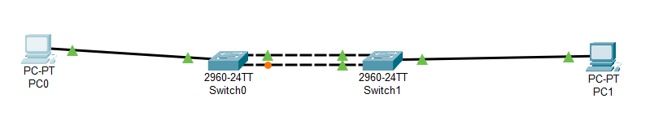
2. Настраиваем IP адреса для компьютеров:  
     
   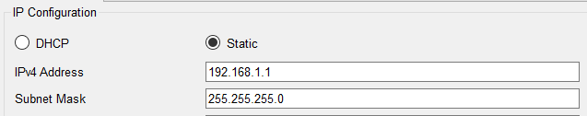  
     
   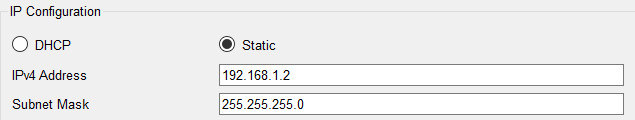
3. Обрываем связь между коммутаторами во время передачи пакетов от одного компьютера до другого. Потери составили 28 процентов:  
     
   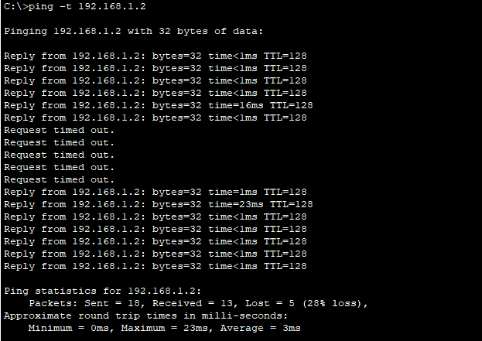
4. Настраиваем агрегированный канал для используемых портов:  
     
   **Настраиваем первый коммутатор:**  
   - Создаём VLAN 2  
   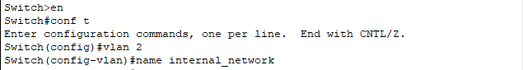  
   - Создаём интерфейс для портов gig0/1 и gig0/2 (связывают со вторым коммутатором). Также для портов указываем агрегированный канал 1  
   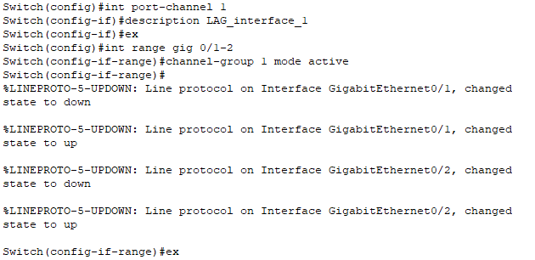  
   - Конфигурируем интерфейс для портов gig0/1 и gig0/2, настраиваем режим trunk  
   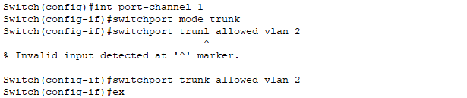  
   - Настраиваем порт для компьютера fa0/1, добавляем его в VLAN 2 и включаем быстрый режим протокола stp  
   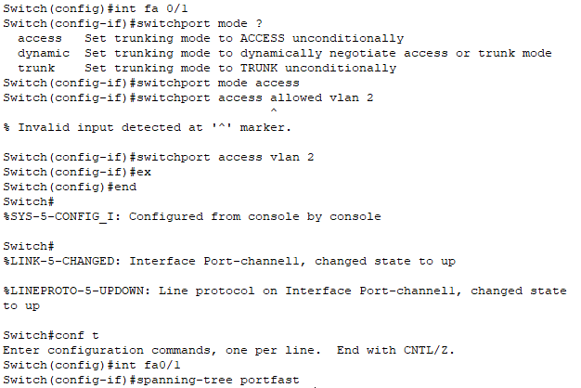  
   - Смотрим конфигурацию каналов для первого коммутатора:  
   Конфигурация интерфейсов:  
   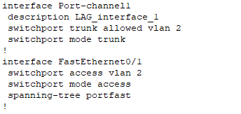  
   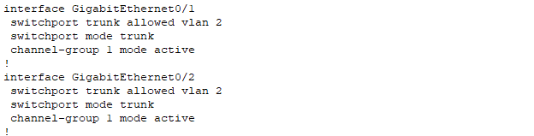  
     
   Состояние интерфейсов:  
   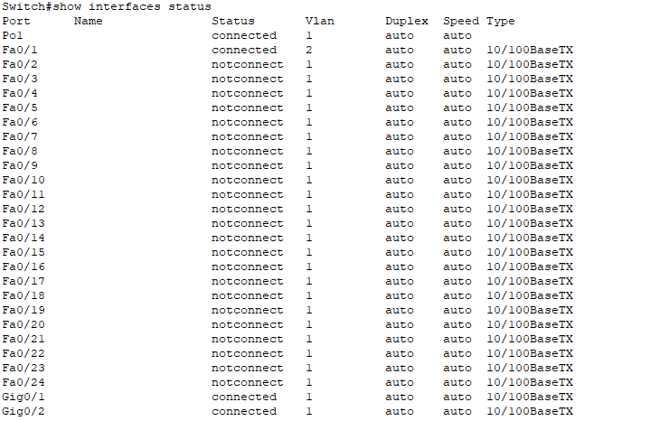  
     
   Информация о агрегированном канале:  
   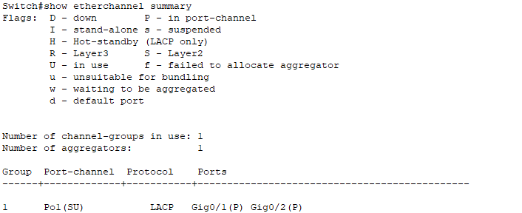  
     
     
   **Настраиваем второй коммутатор:**- Создаём VLAN 2  
     
   - Создаём интерфейс для портов gig0/1 и gig0/2 (связывают со вторым коммутатором). Также для портов указываем агрегированный канал 1  
   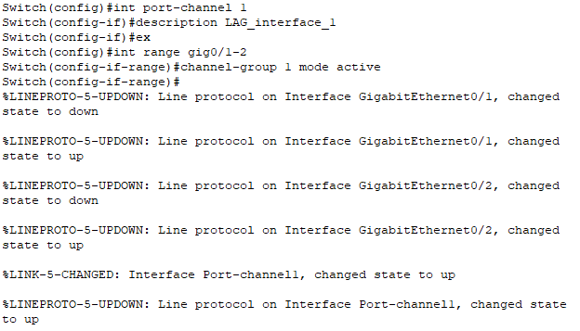  
   - Конфигурируем интерфейс для портов gig0/1 и gig0/2, настраиваем режим trunk  
   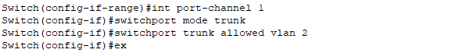  
     
   - Настраиваем порт для компьютера fa0/1, добавляем его в VLAN 2 и включаем быстрый режим протокола stp  
   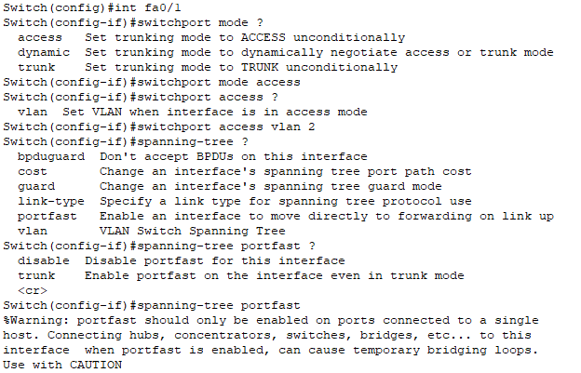  
     
     
     
     
   - Смотрим конфигурацию каналов для первого коммутатора:  
   Конфигурация интерфейсов:  
   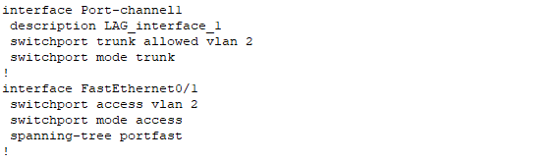  
   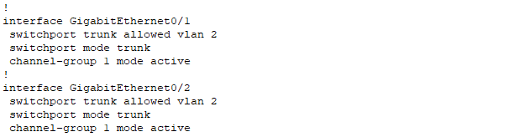  
   Состояние интерфейсов:  
   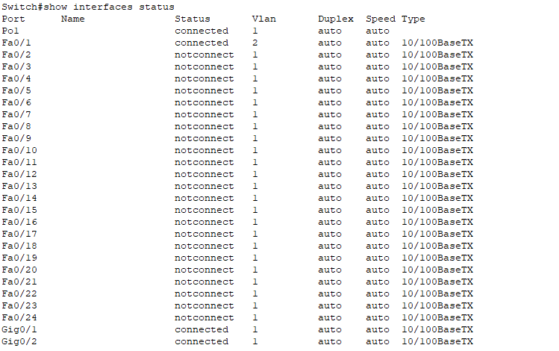  
     
   Информация о агрегированном канале:  
   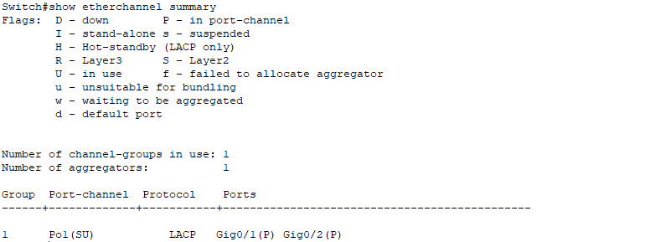  
     
   Итоговая схема:  
   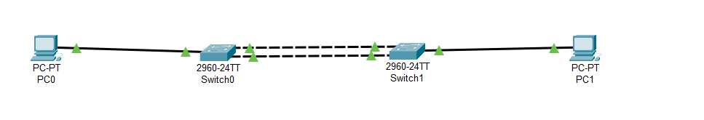
5. Передадим пакеты данных с первого компьютера на второй и при передаче оборвём связь:  
   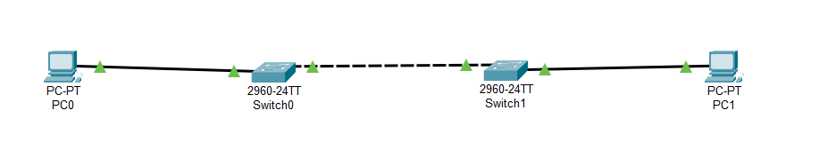

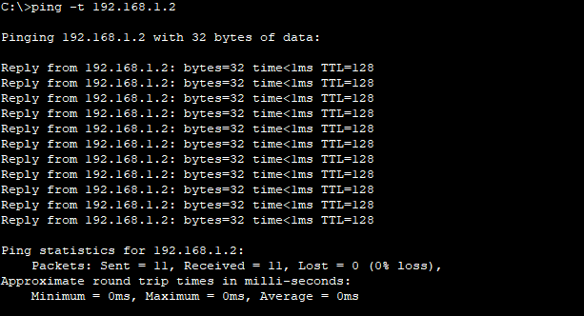

***Задание 2. Настройка SVI интерфейсов на L3-коммутаторе.***

1. Построим схему сети:  
   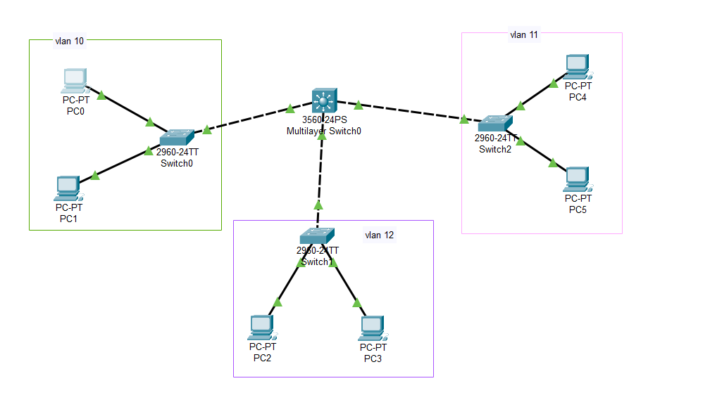
2. Настраиваем IP адреса конечных устройств:  
   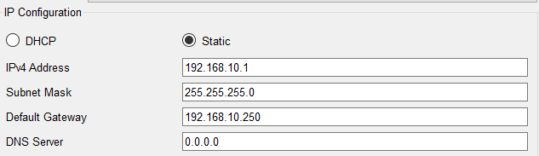  
   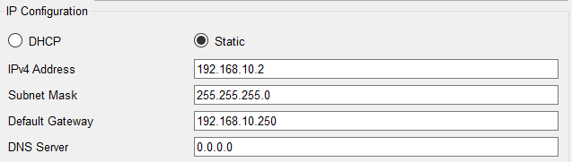  
     
   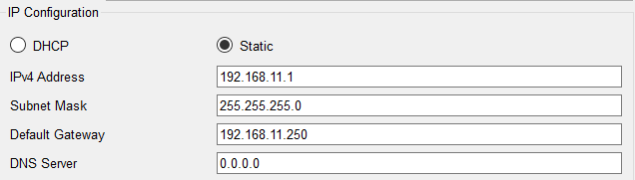  
   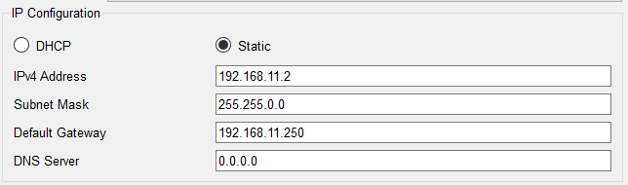  
     
   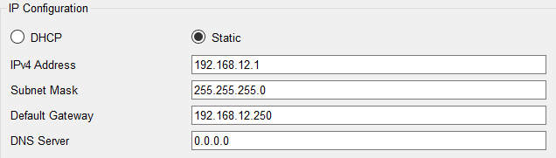  
   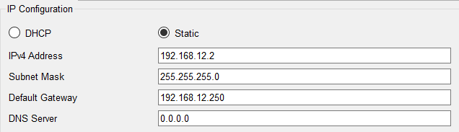
3. Настраиваем порты на каждом коммутаторе, создаем и указываем нужный vlan:  
   - Первый L2 коммутатор   
   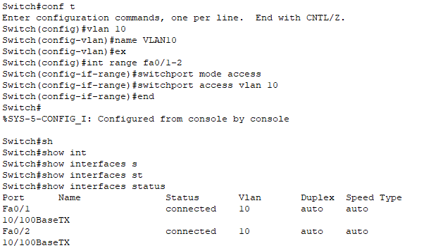  
     
   - Второй L2 коммутатор   
   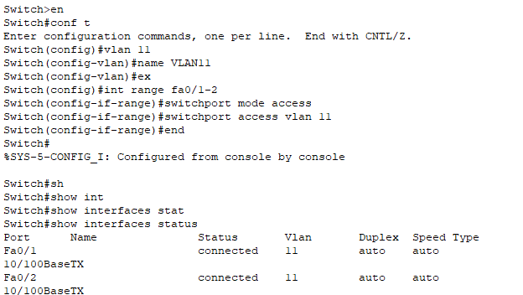  
   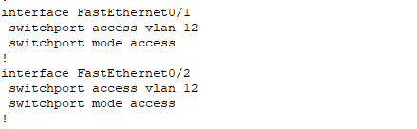  
     
   - Третий L3 коммутатор:  
   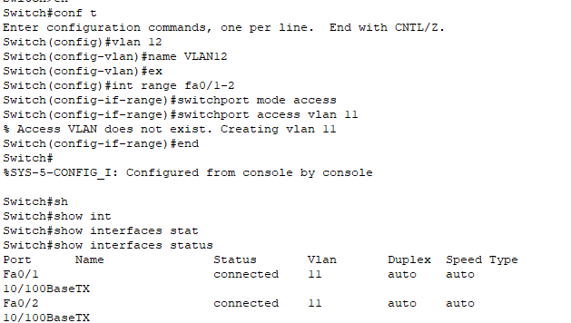  
     
   - Проверяем прохождение ping между компьютерами:   
   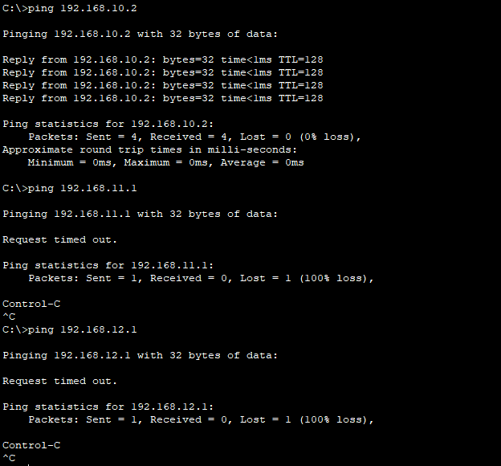
4. Настраиваем trunk порты между L2 коммутаторами и L3 коммутатора:  
     
   - Настраиваем первый L2 коммутатор:  
   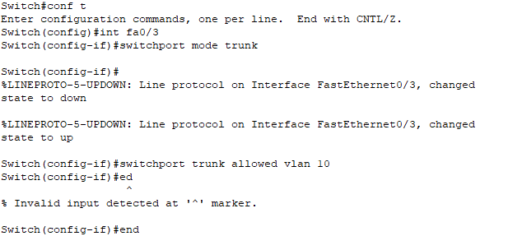  
     
     
     
     
     
     
     
     
     
     
   - Настраиваем второй L2 коммутатор:  
   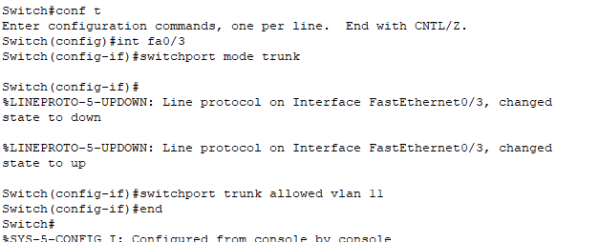  
     
   - Настраиваем третий L2 коммутатор:  
   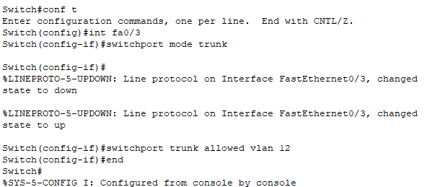  
     
   - Настраиваем L3 коммутатор (настраиваем trunk порт для каждого L2 коммутатора):  
   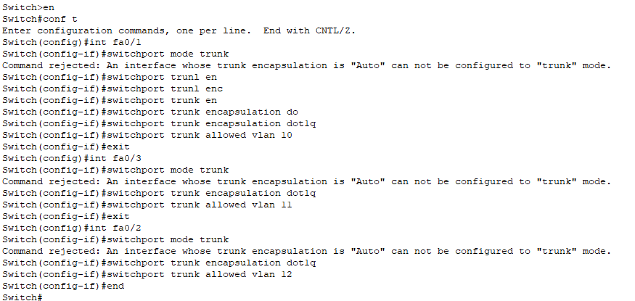  
   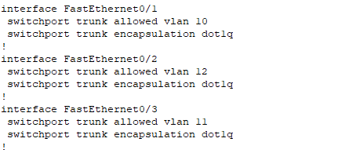
5. Настраиваем vlan на L3 коммутаторе назначаем имя, IP-адрес и маску  
   - vlan 10  
   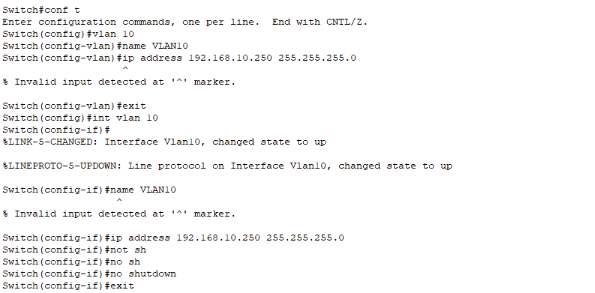  
     
   - vlan 11  
   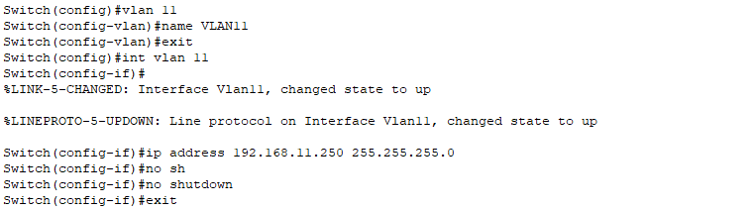  
     
   -vlan 12  
   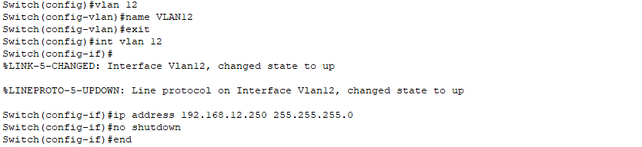
6. Включаем ip маршрутизацию на L3 коммутаторе и проверяем работу сети:  
   - Включаем ip маршрутизацию  
   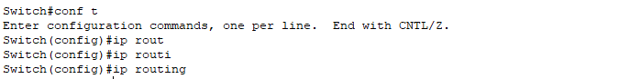  
     
     
     
     
     
     
     
   - Пингуем с первого компьютера (192.168.10.1) на остальные:  
     
   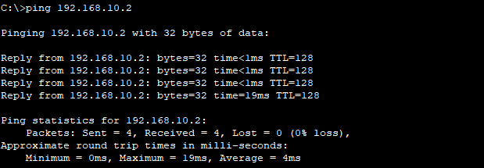  
     
   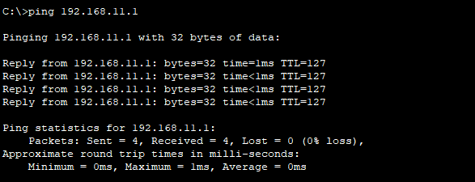  
     
   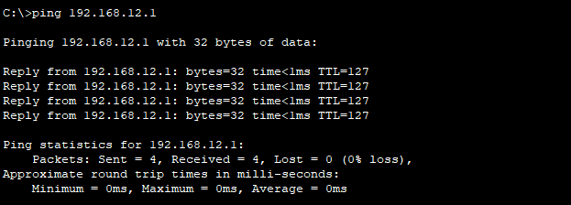  
     
   - Смотрим таблицы маршрутизации L3 коммутатора:  
   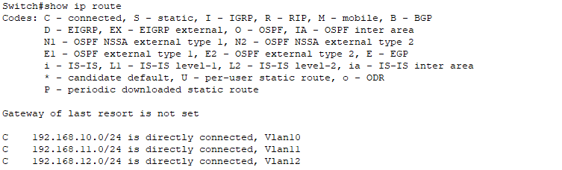

***Задание 3. Настройка dhcp-сервера.***

1. Настроим DHCP для наших фрагментов сети (192.168.10.0/24, 192.168.11.0/24, 192.168.12.0/24). В качестве шлюза используем IP адреса vlan-ов, также исключаем эти IP адреса из генерации:  
     
   - 192.168.10.0/24  
   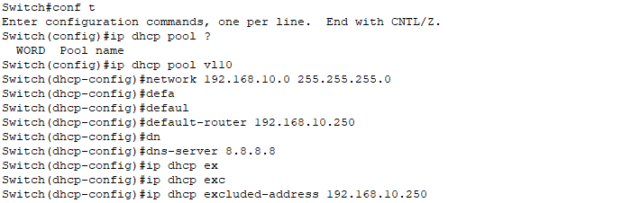  
     
   - 192.168.11.0/24  
   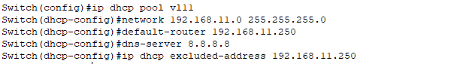  
     
   - 192.168.12.0/24  
   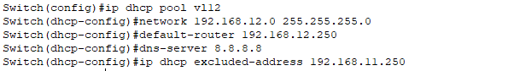
2. Проверяем на конечных устройствах. Переключаем IP конфигурацию со статического на DHCP:  
   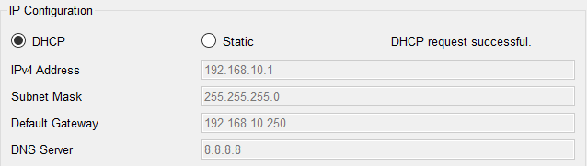  
   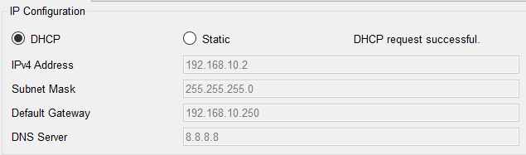  
     
   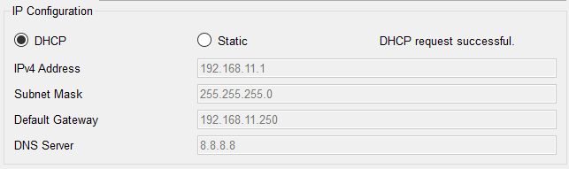  
   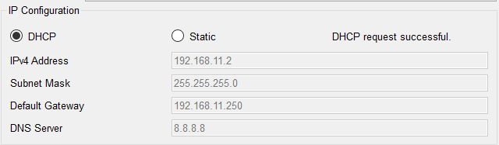  
     
   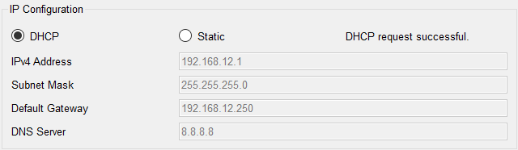  
   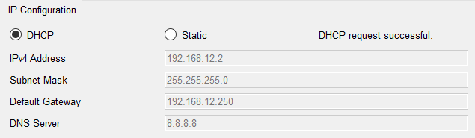
3. Проверим работоспособность сети. Отправим пинги с компьютера (192.168.11.1 vlan 11):  
   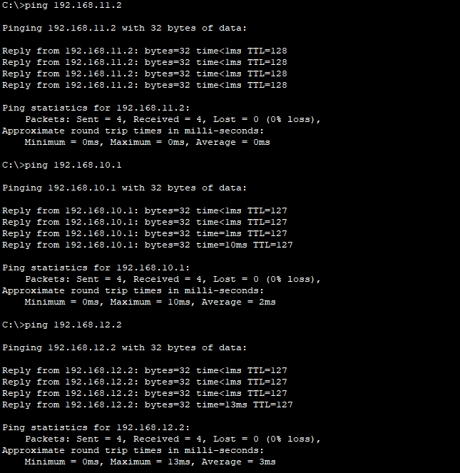
4. Посмотрим информацию о пулах с L3 коммутатора:  
   - На каждом пуле занято по два IP адреса (наши конечные устройства подключенные к L2 коммутаторам)  
   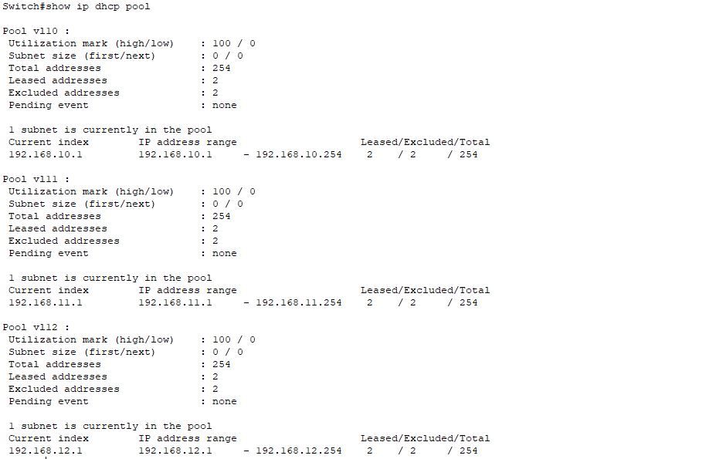  
     
   - Также помимо IP адресов сгенерировались MAC адреса:  
   